23-1-2017

Pràctica 6 – Dispositius perifèrics

M05 - Fonaments de maquinari

Marçal Ball-llosera Castella i Marc Villalobos Figueras

ASIX 2 – Mòdul 5

**Pistola lectora de codis de barres**

**•Presentació del producte, tipus de dispositiu, quina és la seva funció, preu, etc.**

Amb un disseny i un sistema avançat d’exploració, el Voyager, és l’escàner de codis de barres de línia únic més avançat del mercat.

Pot operar en el mode “mans lliures” quan es situa sobre el seu suport. Amb només la presentació del codi, el lector realitza automàticament la lectura.

És un tipus de dispositiu de pistola lectora de codis de barres on la seva funció és llegir els codis de barres de qualsevol producte. El seu preu ronda els 139,15 euros.

**•Especificacions (en format de taula): marca, model, connexions de què disposa, contingut de la caixa, etc.**

|  |  |  |  |
| --- | --- | --- | --- |
| **Marca** | **Model** | **Connexions** | **Contingut de la caixa** |
| HoneyWell / Metrologic | MS-9520 | USB, PS/2 i RS232 | La caixa conté el lector, el suport i l’USB |

**•Fotos del dispositiu i en cadascuna comentar què hi ha (connectors, botons, etc.)**

En aquesta fotografia, podem veure com es el producte, en si, el qual no conté cap tipus de botó, sinó que al estar al ordinador connectat ja llegeix els codis de barres al passar-li per davant el raig làser.

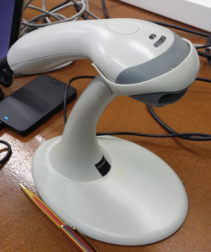

A continuació, podem veure com connectem el connector USB del lector al nostre ordinador, perquè funcioni i a partir d’aquí ja ens pugui detectar els codis de barres.

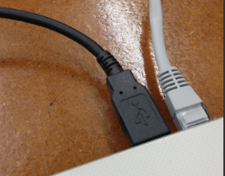

**•Proves de funcionament: connexió, instal·lació de controladors si cal**

A continuació mostrem com s’utilitza el producte.

Agafem qualsevol objecte el qual tingui un codi de barres i li passem la pistola fent el gest d’amunt a baix

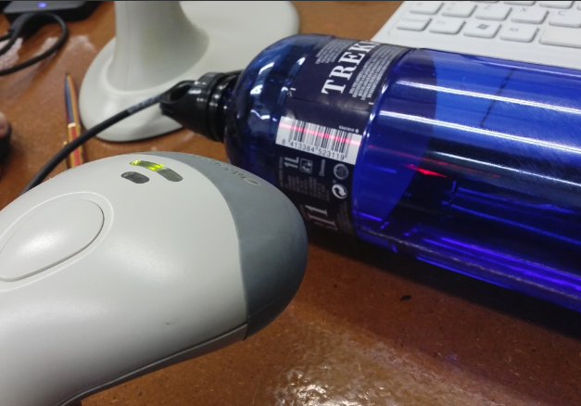

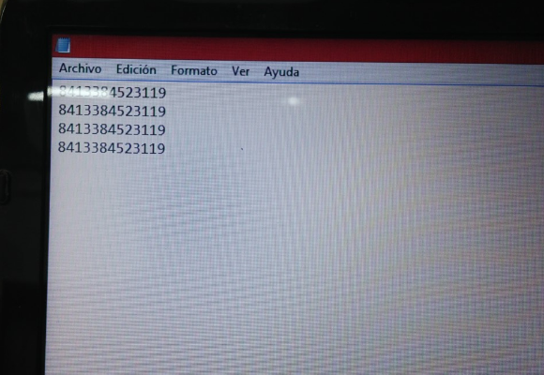

Una vegada la pistola ha detectat el codi de barres del producte, si obrim un bloc de notes (per exemple), veurem com ens surt el codi d’aquell objecte però aquesta vegada amb números

**•Conclusions i opinió**

Les nostres conclusions són que aquest lector de la marca Metrologic, és molt còmode per al treballador ja que té el suport de mans lliures com hem informat anteriorment.

També creiem que facilita la seva utilització ja que pot ser utilitzat tant amb USB com amb PS/2.

**•Webgrafia**

<http://www.pcdigital.com.mx/product_info.php/lector-cdigo-barras-usb-metrologic-voyager-ms9520-p-8909>

[http://www.comercialtpv.com/scanner-codigo-barras-ms-9520.html?gclid=Cj0KEQiAqdLDBRDD-b2sv6-i6MsBEiQAkT3wAq12ezoCR1FxIfsKBeECEwQ1Asg37wWwWRWVIOjhcSQaAsae8P8HAQ#](http://www.comercialtpv.com/scanner-codigo-barras-ms-9520.html?gclid=Cj0KEQiAqdLDBRDD-b2sv6-i6MsBEiQAkT3wAq12ezoCR1FxIfsKBeECEwQ1Asg37wWwWRWVIOjhcSQaAsae8P8HAQ)

**Cable Slimport**

**•Presentació del producte, tipus de dispositiu, quina és la seva funció, preu, etc.**

Amb aquest adaptador, podem connectar un dispositiu mòbil a una pantalla amb una entrada HDMI. Es pot carregar el dispositiu, mentre està connectat. A part de telèfons mòbils, també és compatible amb projectors, portàtils, etc.És un dispositiu “Cable Slimport” on la seva funció és projectar a una pantalla externa, el que estiguem fent en el dispositiu gràcies a la connexió Slimport a HDMI, el seu preu ronda els 14,95 euros.

**•Especificacions (en format de taula): marca, model, connexions de què disposa, contingut de la caixa, etc.**

|  |  |  |  |
| --- | --- | --- | --- |
| **Marca** | **Model** | **Connexions** | **Contingut de la caixa** |
| Delock | 65468 | Slimport i HDMI | El connector |

**•Fotos del dispositiu i en cadascuna comentar què hi ha (connectors, botons, etc.)**

En la següent fotografia, podem veure com és el cable Slimport on connectarem el mòbil i l’entrada HDMI que anirà connectat a la pantalla

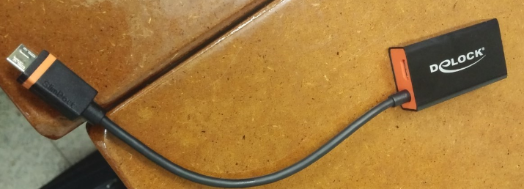

**•Proves de funcionament: connexió, instal·lació de controladors si cal**

A continuació mostrem les proves que hem fet de funcionament. Per començar connectem el cable amb entrada HDMI al monitor corresponent.

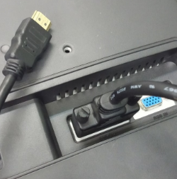

A continuació endollem el cable amb entrada HDMI al cable SlimPort i ja només faltarà que connectem el dispositiu, en el nostre cas serà un mòbil

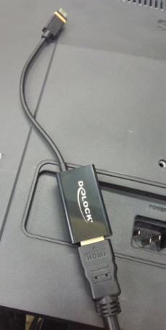

Observem com a la pantalla es retransmet el que fem en aquell moment al telèfon mòbil

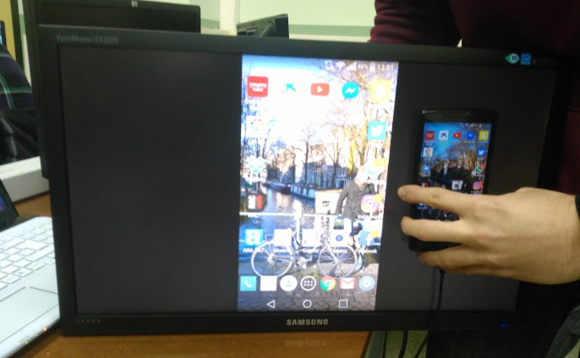

**•Conclusions i opinió**

No sabíem de l’existència d’aquest producte i creiem que és molt útil i fàcil d’utilitzar per a usuaris que vulguin veure amb més facilitat el que estan fent al telèfon mòbil. Seria útil sobretot per utilitzar videotrucades, ja sigui amb Skype, Facebook live... etc.

**•Webgrafia**

<http://www.chipspain.com/es/cargadores-y-cables-para-moviles/adaptador-slimport-a-hdmi-nexuslgasusnubiafujitsu-18313.html?gclid=Cj0KEQiAqdLDBRDD-b2sv6-i6MsBEiQAkT3wAsIOc1ooYw8jFt1UeJddd6Y8lCOgBpaFGl0z1C7oa4kaAjRs8P8HAQ>

**Lector de targetes magnètiques**

**• presentació del producte, tipus de dispositiu, quina és la seva funció, preu, etc.**

**Presentació del producte:** Lector de targetes de banda magnètica compacte. Mini i compacte, lector de 3 pistes de banda magnètica per targetes de tres pistes. Mida molt reduïda 9.65cm x 3.22 cm, alt rendiment, més de 300.000 passes garantitzats.

**Tipus de dispositiu:** Lector de targetes magnètiques.

**Funció:** Consisteix en connectar el lector USB, i passar qualsevol tipus de targeta magnètica per la seva ranura, i automàticament s’il·luminarà el LED verd si la llegeix.

**Preu:** 37,80 euros, aproximadament.

**• especificacions (en format de taula): marca, model, connexions de què disposa, contingut de la caixa, etc.**

|  |  |  |  |
| --- | --- | --- | --- |
| **Marca** | **Model** | **Connexions** | **Contingut de la caixa** |
| NT-400 | NETUM | USB | Lector de targetes magnètiques i una petita fitxa tècnica. |

**• fotos del dispositiu i en cadascuna comentar què hi ha (connectors, botons, etc.)**

Podem observar, el dispositiu on hi ha la sortida USB, que connectarem a un dels nostres portàtils, perquè funcioni la ranura per on hi passarem les targetes magnètiques perquè les llegeixi correctament.

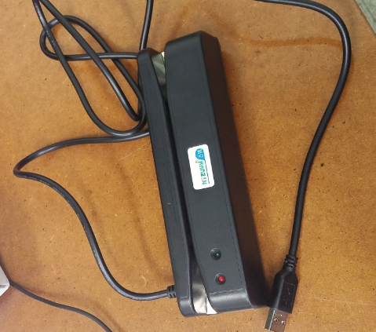

**• proves de funcionament: connexió, instal·lació de controladors si cal**

Primer de tot, seleccionem qualsevol targeta que tingui una banda magnètica.

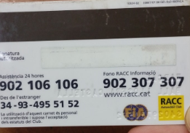

Tot seguit, la col·loquem dins de la ranura del lector, col·locant la banda magnètica de la targeta a la part inferior, perquè ho pugui llegir.

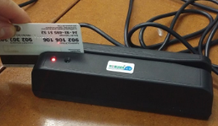

Un cop hem passat la targeta, veiem que si ho detecta correctament, s’il·lumina un led de color verd.

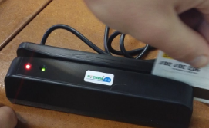

Un cop hem fet tots el passos anteriors, veiem que el bloc de notes que teníem obert ha escrit el següent:

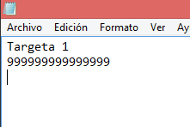

**• conclusions i opinió**

Aquest producte, actualment ja ha quedat bastant desfasat, ja que no s’utilitza massa gràcies a la incorporació del datàfon, ja molt utilitzat.

Però durant la seva utilització, era molt útil i molt utilitzat a la hora de que la gent pugues pagar amb targeta, sobretot en supermercats i botigues, cosa que ajudava a no pagar tot en efectiu.

**•Webgrafia**

<https://spanish.alibaba.com/product-detail/nt-400-card-skimmer-type-card-reader-60102324828.html>

<http://www.comercialtpv.com/lector-de-banda-magnetica-mini-usb-lpt.html?gclid=Cj0KEQiAnvfDBRCXrabLl6-6t-0BEiQAW4SRULJtDEeKs3EGOgm697SC_kqGLBHnECX5qdb7_uEgVcMaAh-p8P8HAQ>

**Touchpad i teclat numèric sense fils**

**• presentació del producte, tipus de dispositiu, quina és la seva funció, preu, etc.**

**Presentació del producte:** Es tracta d’un minitecltat Measy qwerty de 79 tecles en la part superior del dispositiu i inclou un parell que simulen els botons d’un ratolí en els seus extrems. A la part inferior trobem en la part central un petit touchpad que té en el lateral dret una petita barra que equival a la roda d’un ratolí tradicional. Als dos costats trobem un parell de creuetes, una amb cursors i l’altre amb tecles multimèdia.

**Tipus de dispositiu:** Touchpad i teclat numèric sense fils.

**Funció:** Simula la funció d’un teclat i un ratolí tradicional.

**Preu:** 9,55 euros.

**• especificacions (en format de taula): marca, model, connexions de què disposa, contingut de la caixa, etc.**

|  |  |  |  |
| --- | --- | --- | --- |
| **Marca** | **Model** | **Connexions** | **Contingut de la caixa** |
| Measy | GP800 | USB | Teclat (que no porta incloses les piles), el seu connector USB i el seu manual d’instruccions. |

**• fotos del dispositiu i en cadascuna comentar què hi ha (connectors, botons, etc.)**

A continuació, podem observar el teclat numèric i el Touchpad, i el seu connector USB; el qual es connecta a l’ordinador en el que volem utilitzar aquest dispositiu.

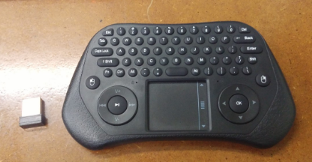

Aquí podem veure, que el teclat conté les seves piles respectivament, i un petit lloc per poder guardar el seu connector USB.

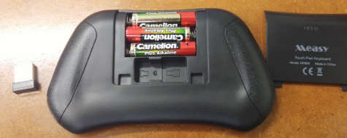

**• proves de funcionament: connexió, instal·lació de controladors si cal**

Primer de tot, connectem el connector USB a l’ordinador que vulguem utilitzar aquest dispositiu.

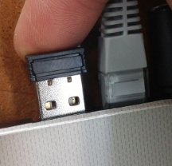

Un cop fet el pas anterior, ja podem començar a utilitzar aquest dispositiu.

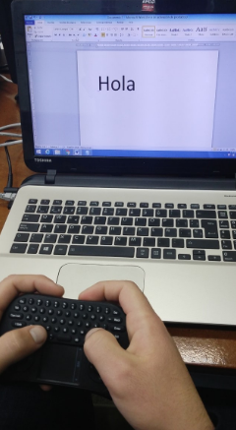

**• conclusions i opinió**

Aquest producte, és un aparell molt útil, si hi ha el cas de que no ens funciona el teclat d’un ordinador o d’un portàtil o el ratolí (ja que conté un Touchpad), sempre podem arribar a utilitzar-lo.

També, hem d’anar amb compte, ja que al no haver-hi d’instal·lar cap *driver* ens poden endollar el teclat al nostre ordinador, i fer-nos alguna mala passada.

**•Webgrafia**

<http://androidpc.es/blog/2015/04/12/measy-gp800-un-nuevo-miniteclado-para-android-y-windows/>

<http://www.gearbest.com/mice-keyboards/pp_226369.html>